**Лабораторна робота № 5. Циклічні конструкції**

1. **Вимоги**
   1. **Розробник:** Студент групи КІТ-120а Лисенко Микола Валерійович;
   2. **Перевірив:** Асистент Челак Віктор Володимирович;
   3. **Загальне завдання:** Виконати усі завдання з категорії "на відмінно".
   4. **Індивідуальне завдання:** Визначити найбільший спільний дільник для двох заданих чисел.

**2. Опис програми**

**2.1** Було організовано структуру проекту (Рис. 1): створено папку *lab05*, файл *Makefile*, та папку *src* для вихідного коду.

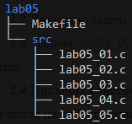

Рисунок 1 – Структура проекту.

**2.2** Виконано задачі 1-5, код збережено у файлах *lab05_01.c* - *lab05_05.c.*

**2.3** Задача *lab05_01.c*. Для визначення НСД було застосовано алгоритм Евкліда.

**2.4** Циклічна конструкція *while* була використана для виконання алгоритму поки числа не стануть рівними (Рис. 2).

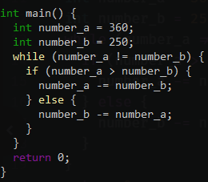

Рисунок 2 – Реалізація програми.

**2.6** Внесено зміни до *Makefile* для компіляції проекту (Рис. 3).

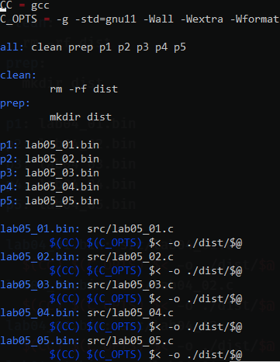

Рисунок 3 – текст Makefile.

**2.7** Проект було компільовано, використовуючи *Makefile* та відкрито за допомогою *nemiver* (Рис. 4). Програма виконалася успішно.

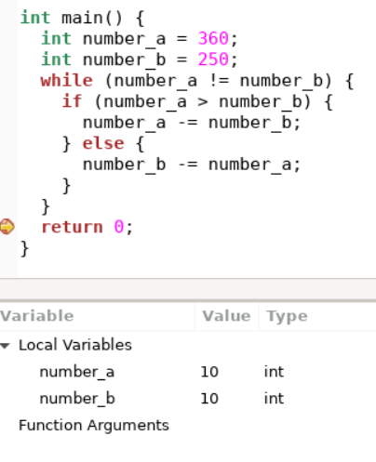

Рисунок 4 – Відлагодження програми з nemiver.

**2.8** Зміни було зафіксовано у *git*-репозиторії *Programming*.

**3. Висновки**

При виконанні даної лабораторної роботи було набуто практичного досвіду використання циклічних конструкцій, роботи з *Makefile* та системою контролю версій *git*.